Bogotá D.C., julio de 2021

Honorable Representante
JENNIFER KRISTIN ARIAS FALLA
Presidenta Cámara de Representantes
Ciudad

ASUNTO: Radicación proyecto de Ley “Por el cual se promueve la contratación de jóvenes y se dictan otras disposiciones”.

Honorable Presidenta:

De conformidad con los artículos 139 y 140 de la Ley 5 de 1992 y demás normas concordantes, nos permitimos presentar a consideración de la Honorable Cámara de Representantes, el proyecto de Ley “Por el cual se promueve la contratación de jóvenes y se dictan otras disposiciones” Lo anterior, con la finalidad de dar el trámite correspondiente conforme a los términos establecidos por la Constitución y la Ley

De los Honorables Congresistas,

MIGUEL ÁNGEL BARRETO CASTILLO
Senador de la República
“Por el cual se promueve la contratación de jóvenes y se dictan otras disposiciones”

El Congreso de Colombia
DECRETA
Artículo 1. Objeto. La presente ley tiene por objeto establecer incentivos tributarios para las personas jurídicas que tengan jóvenes de entre 18 y 28 años vinculados con contrato laboral en su planta de personal.
Artículo 2. Incentivo a la Renta. Adiciónese un parágrafo nuevo al articulo 240 del Estatuto Tributario, el cual quedará así:
Parágrafo Nuevo. Las personas jurídicas cuya planta de personal esté conformada en más del cincuenta por ciento (50%) por jóvenes de entre 18 y 28 años de edad, tendrán una tarifa general del impuesto sobre la renta del veintiocho por ciento (28%).
El Gobierno Nacional, dentro de los seis (6) meses posteriores a la entrada en vigencia de la presente ley reglamentará lo dispuesto en este parágrafo.
Artículo 3. Incentivo a la Seguridad Social. Las personas jurídicas que contraten jóvenes de entre 18 y 28 años, que nunca hayan tenido un empleo formal o que lleven más de tres (3) años sin empleo formal, no tendrán que pagar, durante los primeros dos (2) años, los aportes a Seguridad Social de dichos jóvenes; estos aportes serán asumidos por el Gobierno Nacional.
Artículo 4. Incentivo a la educación. Las personas jurídicas que asuman los costos de educación superior, en cualquiera de sus modalidades, de jóvenes de entre 18 y 28 años de edad, podrán deducir el ciento veinte por ciento (120%) del valor total de lo asumido para efectos del impuesto de renta.
Artículo 5. Vigencia y derogatorias. La presente ley rige a partir de su publicación y deroga todas las disposiciones que le sean contrarias.

MIGUEL ÁNGEL BARRETO CASTILLO
Senador de la República

Exposición de motivos
Objeto
Colombia atraviesa una de las mayores crisis económicas en su historia como nación, una crisis que afectó especialmente a los jóvenes. Para junio del año 2021 el desempleo juvenil estuvo en 23,10% lo que se traduce en 1,57 millones de jóvenes desocupados. Por lo anterior, La presente ley tiene por objeto establecer incentivos tributarios para las personas jurídicas que tengan jóvenes de entre 18 y 28 años vinculados con contrato laboral en su planta de personal.
Marco Legal
La Constitución Política otorga al Congreso la cláusula general de competencia legislativa (art. 150) y establece el procedimiento a seguir para tramitar, aprobar y sancionar las leyes. Dentro de éste, todo ordenamiento constitucional establece qué sujetos se encuentran habilitados para la presentación de proyectos que luego se convertirán en mandatos legislativos. En este orden, la jurisprudencia constitucional ha dispuesto que la iniciativa legislativa no es otra cosa que “la facultad atribuida a diferentes actores políticos y sociales para concurrir a presentar proyectos de ley ante el Congreso, con el fin de que éste proceda a darles el respectivo trámite de aprobación. Por eso, cuando la Constitución define las reglas de la iniciativa, está indicando la forma como es posible comenzar válidamente el estudio de un proyecto y la manera como éste, previo el cumplimiento del procedimiento fijado en la Constitución y las leyes, se va a convertir en una ley de la República.” C-1707 de 2000, M.P. Cristina Pardo Schlesinger
En relación con las iniciativas que decreten exenciones de impuestos, contribuciones o tasas nacionales (art. 154 inciso 2o. CP.), es decir las leyes que decreten exenciones de impuestos, contribuciones o tasas nacionales, desde sus inicios, la Corte Constitucional en la Sentencia C-040 de 1993, ha señalado en que “en virtud del principio de legalidad del tributo corresponde al Congreso establecer contribuciones fiscales y excepcionalmente, contribuciones parafiscales en los casos y bajo las condiciones que establezca la ley. No obstante, solo podrán ser dictadas o reformadas por iniciativa del Gobierno las leyes que decreten exenciones de impuestos, contribuciones o tasas nacionales.”
En desarrollo de la citada sentencia de la Corte Constitucional, se concluye que “en virtud del principio de legalidad del tributo corresponde al Congreso establecer contribuciones fiscales y excepcionalmente, contribuciones parafiscales en los casos y bajo las condiciones que establezca la ley. No obstante, sólo podrán ser dictadas o reformadas por iniciativa del Gobierno las que decreten exenciones de impuestos, contribuciones o tasas nacionales”.
No obstante, la jurisprudencia constitucional ha admitido que la iniciativa legislativa gubernamental no se circunscribe al acto de la mera presentación del proyecto de ley. Ha dicho la Corte que de “conformidad con el espíritu del artículo 154 Superior, el cual es el de evitar que se legisle sin el conocimiento y consentimiento del Ejecutivo sobre materias que comprometen aspectos propios de su competencia, es posible que se presente un aval gubernamental posterior al acto de presentación del proyecto. Ello constituye además un desarrollo del mandato previsto en el parágrafo único del artículo 142 de la Ley 5ª de 1992, por la cual se expide el reglamento del Congreso, que establece que “el Gobierno Nacional podrá coadyuvar cualquier proyecto de su iniciativa que curse en el Congreso cuando la circunstancia lo justifique”, y que “La coadyuvancia podrá efectuarse antes de la aprobación en las plenarias”
Contexto
Según el DANE, La tasa de desempleo (TD) de la población joven se ubicó en 23,1%, registrando una disminución de 3,4 p.p. frente al trimestre móvil marzo - mayo 2020 (26,6%). Para las mujeres esta tasa se ubicó en 29,3% disminuyendo 3,3 p.p. frente al trimestre móvil marzo - mayo 2020 (32,6%). La TD de los hombres fue 18,7%, disminuyendo 3,6 p.p. respecto al mismo periodo del año anterior (22,3%).
Imagen 1.
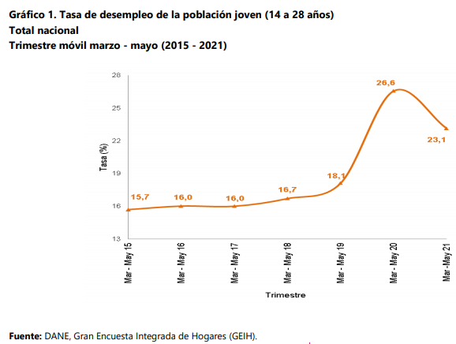
Fuente: DANE
Por otro lado, respecto al panorama de las 13 principales ciudades según el DANE, la tasa de desempleo de la población joven se ubicó en 25,9%, registrando una disminución de 3,8 p.p. frente al trimestre móvil marzo - mayo 2020 (29,7%). Para las mujeres esta tasa se ubicó en 29,9% disminuyendo 2,9 p.p frente al trimestre móvil marzo - mayo 2020 (32,8%). La TD de los hombres fue 22,4%, disminuyendo 4,6 p.p. respecto al mismo periodo del año anterior (27,0%).
De igual forma, la población de jóvenes entre 14 y 28 años que no estudian ni se encuentran ocupados fue de 3.340 miles de personas. Esto representa el 26,8% de personas en edad de trabajar para dicho rango de edad. Por sexo, esta relación para los hombres fue 9,2% y para las mujeres fue 17,7%.
La pandemia fue un agravante de la situación en los jóvenes, en especial por el tema de generación de ingresos, por lo que no han podido pagar sus acreencias y obligaciones. Así mismo, de los encuestados por el DANE, muchos perdieron su empleo y sus fuentes de sustento.
Imagen 2.
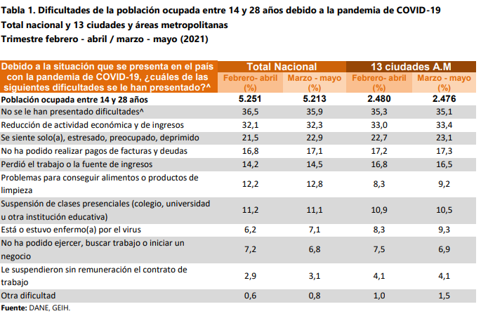
Fuente: DANE
Lo anterior evidencia la necesidad de generar incentivos para la creación de empleo y empresa por parte de los jóvenes y tenemos que encaminar la regulación a la superación de esta falla del mercado y generando acciones afirmativas para que nuestros jóvenes tengan todas las garantías.
De los Honorables congresistas, con sentimientos de consideración y aprecio.

MIGUEL ÁNGEL BARRETO CASTILLO
Senador de la República

